Тема проекта:
“Словарь национальных слов – символов России”
Проект творческий, по времени среднесрочный
Идея возникла при изучении предмета ОРКСЭ на первом уроке:
“Наша Родина – Россия”
С первого класса мы знаем государственные символы России: герб, флаг, гимн.
Знаем, что Америка ассоциируется со статуей Свободы,
Франция с Эйфелевой башней, Англия с Биг – Беном, лист клёна с Канадой.
Возникла проблема: «А что же ассоциируется с Россией?»
Цель моей проектной работы:
Собрать информацию о неофициальных словах - символах России.
Этапы выполнения
На первом этапе я провела небольшое исследование по теме: «Какие слова у вас ассоциируется с Россией?»
Я опросила одноклассников, родных, и друзей (Всего около 30 человек).
Получила такие результаты:
Не знаю – 16 человек
Плохие дороги – 7 человек
Безграмотность – 6 человек
Берёза – 6 человек
Медведь – 4 человека
Валенки - 3 человека
Частушки – 2 человека
Матрёшка – 2 человека
Блины – 2 человека
Зима – 2 человека
Кремль – 2 человека
Орёл – 1 человек

«Какие слова у Вас ассоциируются с Россией?»

Большинство опрошенных не назвали ни одного слова, что ассоциировалось бы у них с Россией.

На втором этапе я посетила школьную и сельскую библиотеку. Спросила, существует ли подобный словарь?
Такого словаря нет!

На третьем этапе я начала искать информацию в интернете о названных при опросе словах.

Когда все данные были обработаны, решили создать книгу - Словарь национальных слов – символов России.
Слова – символы в словаре расположены в алфавитном порядке.
Название, небольшая картинка, лексическое значение слова
(по толковому словарю Д.Н.Ушакова),
Этимология слова (по этимологическому словарю М.Э.Рута).
Интересное сведение об этом слове – символе.
Была создана презентация, в которой помещены картинки и лексическое значение слов.

Книга выпущена в «Чесме-Капитане»

Этот словарь можно использовать:
- на уроках: ИЗО, технологии, русского языка, литературного чтения, классных часах.
- в качестве сувенира для туристов.

Словарь может иметь продолжение. В него можно добавить информацию о русских писателях, выдающихся людях. На последней странице помещена рубрика «Приглашаем к сотрудничеству», где вы можете дописать свои слова, ассоциирующиеся у вас с Россией.

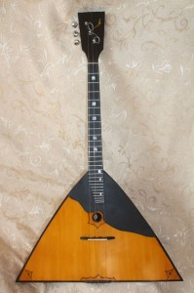
Балалайка
Лексическое значение слова
Трёхструнный щипковый и бряцательный музыкальный инструмент с треугольной декой.
Этимология
Корень слов «балалайка», «балабайка» схож с такими русскими словами, как балакать, балабонить, балаболить, балагурить, что значит ‘разговаривать о чём-нибудь ничтожном, болтать, раздобаривать, пустозвонить, калякать’. Восходят к общеславянскому bolbol.
Рассказ балалайки
— Здравствуй, соседушка! Зашла к тебе в гости о том, о сем поболтать.
— Ваше имя, уважаемая? — спросил я.
— Загадку отгадаете — имя узнаете.
В лесу выросла, Из лесу вынесена. На руках плачет. На полу скачет.
— Балаболка ты, соседка, — проворчал басами Баян. Все бы тебе балагурить. Недаром тебя зовут...БАЛАЛАЙКА.
А она в ответ по своим трем струнам ударила—лихо, с приплясом. Улыбнулся я, но о деле помню: — Где и когда вы родились?
— Хотите байку расскажу? Жила красна девица на виду у честного народа. Болтунья, пустозвонка - говорили одни. Людям от нее радость да потеха - говорили другие. Давно ли то было, недавно ли, а еще при царе Петре Великом о ней слух ходил. Стала красна девица жить-поживать припеваючи да пританцовываючи. Дружбу водила с людьми веселыми - в хороводах, на гуляньях. И все бы так шло, да появилась у нее соперница счастливая, заморская - гитара семиструнная. Забывать стали люди потихоньку хохотунью нашу. Все больше по душе им приходилась нежная, задумчивая ГИТАРА...
...Была бы сказка грустная, кабы конец хороший не вышел. Давно ли, недавно ли, а сто с лишним лет минуло, объявился добрый молодец - Андреев Василий Васильевич. Приметил нашу девицу и полюбил любовью великой. Пришел к мастеру - умельцу столичному. Сшей, говорит, платье новое, нарядное, но по старому образцу - треугольному. И голос укрепи. И стала наша девица с тех пор на весь мир знаменитой. Звенит ее голос по белу свету, русскую песню славит.
- Замечательный рассказ, уважаемая БАЛАЛАЙКА. Вы достойная представительница семьи струнных щипковых инструментов. Где вас можно

увидеть и услышать. - Служба моя главная в оркестре или ансамбле русских народных инструментов вместе с другом любезным - БАЯНОМ.

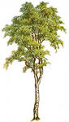
Берёза
Лексическое значение слова
Лиственное дерево с белой (реже темной) корой и с сердцевидными листьями.
Этимология
Береза получила название по цвету коры. У древних славян существовало слово бер, означающее «светлый», «ясный», «блестящий», «белый». Именно от бер и образовалась сначала берза, а потом береза.
Интересные сведения
Берёза... именно об этом необыкновенно красивом и женственном дереве сложено большое количество песен и стихов, мифов и легенд, былин и преданий. Берёза – это гордость и символ народа, живущего на Руси. Её часто называют деревом жизни.
В славянской культуре берёза символизирует женское начало. Женская символика проявляется в различных обрядах, связанных с лечением детских болезней: издавна девочек носили к берёзе, веря в её магические и целебные свойства.
В обрядах, связанных со сватовством берёза тоже принимала участие, её ассоциировали с невестой, а символом жениха выступал дуб. Если в доме рождался ребёнок, то около входа во двор непременно сажали берёзу. Считалось, что этот обряд обязательно сделает новорождённого счастливым, а дом и семью, живущую в нём, дерево будет защищать от несчастий и бед.
Народ всегда тесно связывал между собой образ берёзы и души усопших, это дерево воспринималось как проводник между реальным и потусторонним миром. Славяне считали, что в период троицко - семицкого цикла предки на время покидали мир усопших и являлись в мир живых людей. Считалось, что местом, где пребывали пришедшие души, являлась свежая зелень берёзы. Именно поэтому для душ умерших родителей из леса приносили свежие ветки берёзы и устанавливали их около входа в дом. Также около домов высаживали молодые берёзки, чтобы родителем всегда было куда прийти. Под деревьями ставили небольшие ковшики с водой, в которых души мылись. С обеих сторон крыльца клали берёзовые ветки, т.к. считалось, что они укажут предкам дорогу в дом.
На Руси берёза всегда была любимым деревом и настоящим символом русского народа. Наши праотцы почитали это дерево за то, что она могла исполнять самые

сокровенные желания. Нередко молодые девушки приносили берёзе угощения, садились около неё и обращались с просьбой исполнить самую заветную мечту.
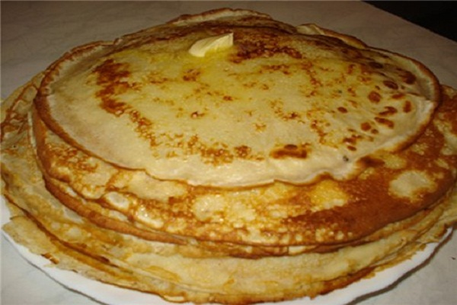
Блины
Лексическое значение слова

Очень тонкая круглая лепёшка из жидкого теста, испечённая на сковороде.

Этимология
Происходит от праслав. Формы блинъ, также др.-русск. млинъ; Связано с мелю, молоть.
Интересные сведения
Блины - один из символов нашей традиционной кухни. Правда, когда-то, очень давно, блины подавали только на поминках. Первый блин всегда нужно было отдавать нищему, чтобы тот помянул усопшего человека. А уж позже пришла традиция готовить блины на праздники, провожать с ними Масленицу. По традиции, на масленичную неделю катались с горок, веселились, водили хороводы, угощались горячими, ароматными, вкуснейшими блинами. Согласно исследованиям русских историков, дрожжевой блин появился где-то на рубеже 1005-1006 годов.
Почему первый блин комом? Сегодня эту пословицу трактуют в том смысле, что первый опыт чаще всего бывает неудачным. Дескать, первый блин не удается из-за плохо прогретой сковороды. Наши предки верили, что на Масленичную неделю, на землю возвращаются души умерших. Поэтому первый блин предназначался им: «На Масленице первый блин — за упокой». Иногда первый блин отдавали нищим, чтобы они помянули всех усопших.Считалось, что «души» сами принимают активное участие в выпечке первого блина, собственно, из-за чего порой тот и получался «комом».
Почему блин круглый и плоский? Кажется, странный вопрос. Вроде и так все понятно. Но не все так просто. Наверно, все знают, что блин – это ритуальное блюдо, которое было принято есть в определенные времена года, когда, считалось, на землю приходили души умерших. То есть, по сути, считалось, что блин – это хлеб, но который связывает два измерения – мир реальный и мир загробный. Предки были уверены, что «души умерших» утрачивают способность объемного зрения и видят все плоско. Поэтому и блин пекли круглым и плоским.
С каким небесным телом связан блин? Сегодня большинство ученых почему-то уверены, что «блин» символизирует Солнце. В основном из-за круглой формы. Однако в некоторых русских апокрифах можно прочитать и отсылку к Луне. Это

выглядит более логично, поскольку, считалось, что «души предков» плохо воспринимают солнечный свет и находятся под покровительством лунной стихии.
Почему блин такой на вкус? В смысле, слегка кисловатый. Это связано с поверьем, что «покойникам» больше по душе все кислое. А, скажем, соль вообще может отпугнуть и зло оскорбить «душу предка». Вот почему блины с икрой являются «барским» новшеством и никак не связаны со старой традицией.

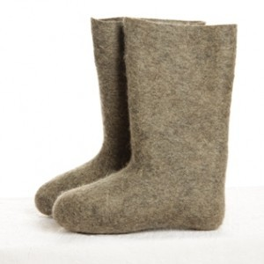
Валенки
Лексическое значение слова

Теплые войлочные сапоги из свалянной шерсти.

Этимология

Валенки делают особым способом – валяют. Слово валять произошло от древнего слова, которое имело значение «катать, вертеть».

Интересные сведения
Чудесные валенки спасают ноги зимой от мороза, они способны лечить: натуральная овечья шерсть обладает уникальной способностью поглощать и испарять влагу, оставаясь при этом сухой, поэтому ношение валенок помогает быстрее справиться с простудными заболеваниями. Ланолин или животный жир, содержащийся в шерсти, эффективно снимает мышечные, суставные и ревматические боли, а сухое тепло овечьей шерсти не только избавляет от нервного напряжения, но также способствует быстрому заживлению ран и переломов, предотвращает развитие воспалительных процессов..
Основной материал для валенок — это овечья шерсть, однако выпускают валяную обувь из козьей шерсти, а самыми элитными и оригинальными считаются — верблюжьи валенки.
Интересные факты:
Среди пары новых валенок нет отличия между «левым» и «правым», каждый из них формируется при носке, принимая форму стопы хозяина. Размер валенка указан в сантиметрах, поэтому очень легко выяснить нужный размер, замерив длину стопы и прибавив 2 см “на усадку”.
В Москве и Мышкине есть музеи валенок.
Валенок-гигант 130-го размера изготовил житель Башкирии и на это мастер потратил 8 месяцев и 50 кг овечьей шерсти.

На открытии Зимних Олимпийских игр в Солт-Лейк-Сити (США) в 2002 году, российская команда устроила незабываемое патриотичное дефиле в валенках с галошами.

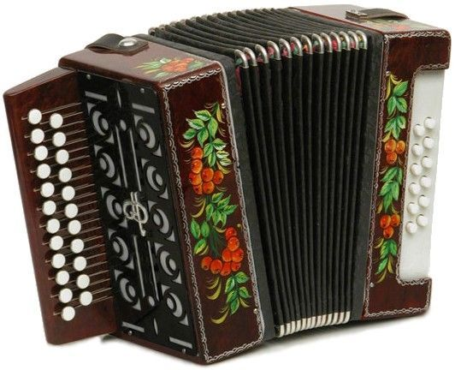
Гармонь
Лексическое значение слова
Гармо́нь (гармо́шка) — язычковый клавишно-пневматический музыкальный инструмент с мехами и двумя кнопочными клавиатурами.
Этимология
Образовано путем аббревиации на основе гармоника. Греч. harmonica "гармоническая", суф. производного от harmonia "гармония" (от harmos "связь, соединение").
Интересные сведения
Термин «гармоника» объединяет музыкальные инструменты, в которых источником звука служат металлические пластинки — язычки, колеблющиеся под воздействием струи воздуха. Гармоники бывают губные и ручные. В ручных воздух нагнетается к язычкам с помощью специального воздушного резервуара — меха. Он делается из картона и обклеивается тканью; разжимая или сжимая мех, исполнитель заставляет воздушную струю колебать язычки то в одном, то в другом направлении. Язычки располагаются парами: при нажатии кнопки или клавиши один из них звучит при разжатии меха, другой — при сжатии. Если язычки настроены по-разному, то при игре получаются различные звуки (это характерно для многих видов русских гармоней — саратовской, тульской, бологоевской, касимовской и др.). Если же язычки настроены одинаково, то при сжиме и разжиме звучит тот же самый звук, характерный для русских гармоней — ливенки, елецкой, «хромки», а также баянов и аккордеонов.
Гармонь - музыкальный инструмент, под который исполняли и исполняют частушки. Гармонь обычно принято считать исконно русским инструментом. На самом деле гармонь привезли в Россию купцы из Европы. (Среди тульских ремесленников, существовало мнение, что изобрели гармоники оружейные мастера Сизов и Шкунаев).
Гармоника первоначально была для русских людей диковинным инструментом, как русская балалайка для иностранцев. Все удивлялись этому чуду. Но тульские

мастера изучили устройство гармошки и стали изготавливать этот инструмент самостоятельно. Постепенно гармоника широко распространилась в России. Она-то и стала сопровождать исполнение частушек.

Гусли
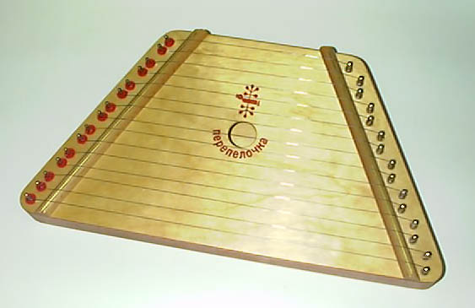
Лексическое значение слова
Старинный струнный щипковый музыкальный инструмент вроде цитры, на котором играли обеими руками, положив его на колени. Гусли звонкие (эпитет в нар. поэзии).
Этимология
Общеслав. форма мн. ч. "гудеть"
[от слова гусль — струна, гудеть — играть на струнах, заставлять их звучать]

Интересные сведения
Сегодня каждый оркестр народных инструментов имеет в своем составе гусли щипковые – столовидные и гусли клавишные. Звучание этих инструментов придает оркестру неповторимый колорит древних гусельных звонов.
В настоящее время интерес к гуслям заметно вырос. Появились современные гусляры – сказители, задавшиеся целью воссоздания древней традиции как игры на гуслях, так и пения под гусли. Наряду с щипковыми гуслями трех видов, основным приемом игры на которых является щипок и бряцание, появились и гусли клавишные. Механика, установленная на них, при нажатии на клавиши открывает струны, и дает возможность выбрать нужный аккорд. Это заметно упрощает игру на гуслях как на аккомпанирующем инструменте.

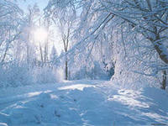
Зима
Лексическое значение слова
Самое холодное время года, следующее за осенью и предшествующее весне.
Этимология
Слово зима является общеславянским словом индоевропейского характера, в литовском, греческом языках оно означает «снег, зима». Зима – «время снега», «время дождей».В древней Руси кружево метелей и белые бури вызывали в воображении людей фантастическое представление о «деве снега».Через тысячелетия дошел до нас ритуал возвеличивания хозяйки зимы – обычай лепить снежную бабу. В сказках и обрядах дева снега являлась то доброй матушкой-зимой, то седой колдуньей-чародейкой, то юной Снегурочкой.
Интересные сведения
Специально проведенные многолетние исследования ученых доказали, что мире нет абсолютно одинаковых снежинок!
В 1951 году Международная комиссия по снегу и льду (как ни смешно, но существует и такая!) узаконила классификацию снежинок. По утвержденной международной классификации существует семь видов снежинок: звездчатые кристаллы, иглы, столбцы (или колонны), пластинки, пространственные дендриты, столбцы с наконечниками и снежинки неправильной формы.
Всего несколько столетий назад снежную бабу люди лепили совсем не для забавы, а чтобы умилостивить недобрые силы Зимы.
Снеговые лавины мчаться с горы со скоростью скорого поезда – от 80 до 110 км/ч, но более крупные снежные лавины могут развивать ещё большую скорость достигая рубежа в 360 км/ч, что намного быстрее, чем болиды «Формулы-1».
Самая известная большая снежинка, которую удалось не только поймать но и измерить, имела диаметр более 12 см.
Зафиксирован случай 30 апреля 1944 г. в Москве выпал самый странный снег, форма снежинок размером почти с человеческую ладонь больше всего напоминала страусиные перья.
При своем падении в водоемы снежинка «поет», другими словами создает очень высокий звук, который неуловим человеческим ухом, но, как утверждают специалисты крайне неприятный для рыб.

Факт, но более половины населения нашей Земли никогда не видели настоящего снега!
Изба

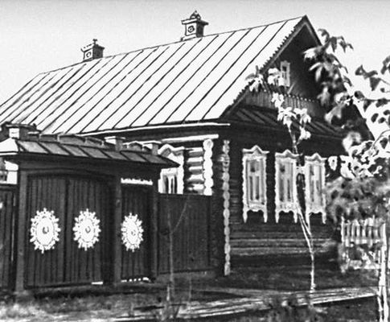
Лексическое значение слова

Деревянный крестьянский дом в деревне.
Этимология
Слово "изба" (а также его синонимы "ызба","истьба", "изъба", "истобка", "истопка") употребляется в русских летописях, начиная с самых древнейших времен. Очевидна связь этого термина с глаголами "топить", "истопить". В самом деле, он всегда обозначает отапливаемое строение (в отличие, например, от клети).
Интересные сведения
При строительстве нового дома большое значение придавалось выбору места: место должно быть сухим, высоким, светлым - и вместе с тем учитывалась его ритуальная ценность: оно должно быть счастливым. Счастливым считалось место обжитое, то есть прошедшее проверку временем, место, где жизнь людей проходила в полном благополучии. Неудачными для строительства было место, где прежде захоранивали людей и где раньше проходила дорога или стояла баня.
Особые требования предъявлялись и к строительному материалу. Русские предпочитали рубить избы из сосны, ели, лиственницы. Эти деревья с длинными ровными стволами хорошо ложились в сруб, плотно примыкая друг к другу, хорошо удерживали внутреннее тепло, долго не гнили. Однако выбор деревьев в лесу регламентировался множеством правил, нарушение которых могло привести к превращению построенного дома из дома для людей в дом против людей, приносящий несчастья. Так, для сруба нельзя было брать "священные" деревья - они могут принести в дом смерть. Запрет распространялся на все старые деревья. По поверью, они должны умереть в лесу своей смертью. Нельзя было использовать сухие деревья, считавшиеся мертвыми, - от них у домашних будет "сухотка". Большое несчастье случится, если в сруб попадет "буйное" дерево, то есть дерево, выросшее на перекрестке дорог или на месте бывший лесных дорог. Такое дерево может разрушить сруб и задавить хозяев дома.
Возведение дома сопровождалось множеством обрядов. Начало строительства отмечалось обрядом жертвоприношения курицы, барана. Он проводился во время укладки первого венца избы. Под бревна первого венца, подушку окна, матицу укладывали деньги, шерсть, зерно - символы богатства и семейного тепла, ладан –

символ святости дома. Окончание строительства отмечалось богатым угощением всех участвовавших в работе.

Катюша
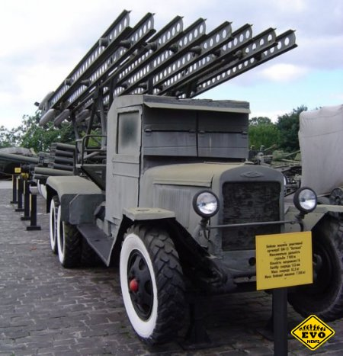
Лексическое значение слова

Катюша - уникальная боевая машина СССР не имевшая аналогов в мире. Разработана была во время Великой Отечественной войны 1941— 45 неофициальное название бесствольных систем полевой реактивной артиллерии (БМ-8, БМ-13, БМ-31 и других). Такие установки активно использовались Вооружёнными Силами СССР во время Второй мировой войны.
Интересные сведения
Нет единой версии, почему БМ-13 стали именоваться «катюшами». Существует несколько предположений:
1.По названию ставшей популярной перед войной песни Блантера на слова Исаковского «Катюша».
2.Ещё есть версия, что название связано с индексом «К» на корпусе миномёта — установки выпускались заводом имени Калинина (по другому источнику — заводом имени Коминтерна). А фронтовики любили давать прозвища оружию. Например, гаубицу М-30 прозвали «Матушкой», пушку-гаубицу МЛ-20 — «Емелькой». Да и БМ-13 поначалу иногда именовали «Раисой Сергеевной», таким образом расшифровывая сокращение РС (реактивный снаряд).
3.Третья версия предполагает, что именно так окрестили эти машины девушки с московского завода «Компрессор», работавшие на сборке.
4.Следует также отметить, что установки были настолько засекречены, что даже запрещалось использовать команды «пли», «огонь», «залп», вместо них звучали «пой» или «играй» (для запуска надо было очень быстро крутить ручку электрокатушки), что, возможно, тоже было связано с песней «Катюша». Да и для нашей пехоты залп «катюш» был самой приятной музыкой.
5.Есть предположение о том, что первоначально прозвище «катюша» имел фронтовой бомбардировщик, оснащённый реактивными снарядами — аналогом М-13. И прозвище перескочило с самолёта на ракетную установку через снаряды.

Надо отдать должное его создателям - ученым, инженерам, техникам и рабочим московского Реактивного научно-исследовательского института (РНИИ) и смежных предприятий: В. Аборенкову, В. Артемьеву, В. Бессонову, В. Галковскому, И. Гвай, И. Клейменову, А. Костикову, Г. Лангемаку, В. Лужину, А. Тихомирову, Л. Шварцу, Д. Шитову.

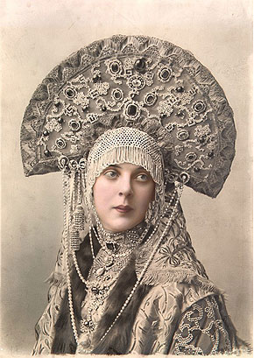
Кокошник
Лексическое значение слова
Головной убор северорусских крестьянок в виде разукрашенного, расшитого полукруглого щитка надо лбом, с тульей сзади (в старину составная часть национального женского костюма, носимого и горожанками).
Этимология
Название «кокошник» происходит от древнеславянского «кокош», обозначавшего курицу и петуха. Характерная черта кокошника — гребень, форма которого в разных губерниях была различной.
Интересные сведения.
Кокошники делали на твёрдой основе, сверху украшали парчой, позументом, бисером, бусами, жемчугом, у наиболее богатых — драгоценными камнями.
Кокошники были очень разнообразны по конструкции и характеру украшений. При этом главной их особенностью было то, что они плотно охватывали голову женщины, закрывая волосы, заплетенные в две косы и уложенные венком или пучком.
Обычай закрывать волосы замужней женщины с глубокой древности известен всем славянским народам Восточной и Западной Европы и связан с дохристианскими религиозными представлениями. В русской деревне принято было считать, что женщина с непокрытой головой может принести несчастье дому: вызвать неурожай, падеж скота, болезни людей и т. д.
Кокошник считался праздничным и даже свадебным головным убором. Его расшивали различными орнаментами-оберегами и символами супружеской верности и плодородия, т. о. кокошник был не только украшением женщины, но и ее оберегом.
Орнамент очелья кокошника обязательно состоял из трех частей. Позумент –

металлическая ленточка - обрисовывает его по краям, а внутри каждой части "канителью" (витая проволочка) вышивается орнамент - оберег. В центре располагается стилизованная "лягушка" - знак плодородия, по бокам - S-образные фигуры лебедей - символов супружеской верности. Тыльная часть кокошника вышивалась особенно богато: стилизованный куст символизировал древо жизни, каждая веточка которого - новое поколение; часто располагалась над веточками пара птиц, символ связи земли и неба и брачующейся пары, в лапках птиц - семена и плоды. Кокошник не просто украшал головы, а был женским оберегом.
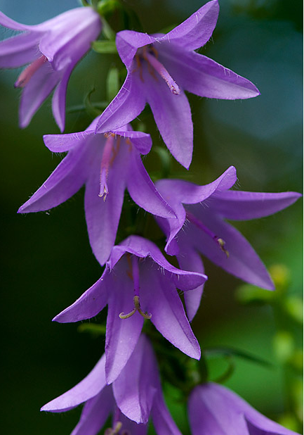
Колокольчик
Лексическое значение слова

Цветок, по форме похожий на колокольчик.

Этимология
Название рода происходит от латинского слова campanula — «колокольчик».
Интересные сведения.
Издавна на Руси раздавался колокольный звон — призывный и торжественный, радостный и грустный. Колокольчики и бубенчики ямщиков скрашивали путникам однообразную дорогу. Колокола на церковных башнях размеряли течение дней в городах и селах, церковный звон сопровождал будничную жизнь, радовал благовестом в праздники... Такую музыку можно было услышать только в России. Он будил людские души ото сна, не давал им зачерстветь, делал всех добрее и красивее. Как возникло это чудо, колокол? Говорят, что прообразом колокола послужил хорошо знакомый нам цветок — колокольчик!...
Еще знаменитая прорицательница Ванга говорила, что в доме обязательно должны висеть колокольчики над порогом и над окнами.
Колокольчики – защитники и сильные обереги для дома и всех, кто в нем живет.
А еще Ванга говорила, что колокольчики не только защищают дом от злых сил и дурных людей, но и способствуют привлечению в него денег и благополучия.

Голос колокольчика — голос ангельский и ангелы-защитники Вашего дома и Вашей семьи его услышат.

Кремль
Лексическое значение слова
В старых русских городах - внутренняя городская крепость.
Этимология
Кремль буквально — "ограниченная, обнесенная (стенами) часть города" и, значит, "город в городе"
Интересные сведения
Московский кремль расположен на Боровицком холме на побережье Москва-реки. В настоящее время здесь находится резиденция высших органов власти страны.
В старину в каждом большом городе на Руси был Кремль — это крепость, которая защищала жителей от врагов. Московский Кремль был построен на высоком холме, чтобы всех неприятелей было хорошо видно сверху.
Сначала Московский Кремль был построен из дерева: деревянный высокий забор, деревянные башни, колокольни, дома внутри Кремля - все было из дерева. Но дерево очень легко загорается, поэтому Кремль много раз горел. По повелению Дмитрия Донского решено было построить его заново, из камня. Так появился Кремль белокаменный. Но и белокаменный Кремль со временем начал стареть, разрушаться, терять свою красоту. Тогда горожане решили построить Кремль из красного кирпича. Таким мы видим его и сегодня: высокие стены с острыми зубцами, сторожевые башни. Каждой башне люди дали свое название: Спасская, Набатная, Водовзводная и т.д. Самой известной считается Спасская башня, на которой располагаются Кремлевские куранты — самые главные часы России. В Водовзводной башне находился колодец, на Набатной башне висел сигнальный колокол..
За стенами Кремля: Колокольня Ивана Великого. Она долго была самым высоким строением на Руси. За это народ называл ее Великой! В Кремле много соборов, они окружают целую площадь, которую назвали Соборной площадью. Соборная площадь - главная площадь Кремля. Здесь в далекие времена русские цари собирались с народом и знатью в самые торжественные для всей России дни. Здесь расположены Успенский и Благовещенский соборы! В Успенском соборе венчались на царство цари. Есть в Кремле Грановитая палата. Здесь русские цари принимали знатных иностранцев. Это великолепный зал, в котором находятся трон русского царя, символы царской власти: скипетр и держава. В Кремле также

\находится знаменитая Оружейная палата, которая первоначально была мастерской по производству оружия, а затем стала царской сокровищницей.
На территории Кремля находится Царь-пушка, которую создал Андрей Чохов, и Царь-колокол, отлитый отцом и сыном Моториными.
Лапти
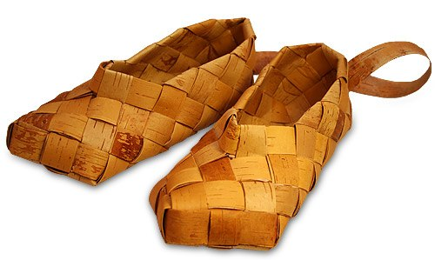
Лексическое значение слова
Плетеная обувь из лыка или веревок, охватывающая со всех сторон ступню ноги.
Этимология
Слово «лапти» является производным от слова «лапа», «лапой» в простонародье часто называли стопу ноги. А лапоть как раз и обувал стопу, иногда закрывая ногу до щиколотки.
Интересные сведения
С глубокой древности плетеная обувь была широко распространена на Руси. Плели лапти из коры многих лиственных деревьев: липы, березы, вяза, дуба, ракиты и т.д. В зависимости от материала и плетеная обувь называлась по-разному: берестяники, вязовики, дубовики, ракитники. Самыми прочными и мягкими в этом ряду считались лыковые лапти, изготовленные из липового лыка, а самыми плохими - ивовые коверзни и мочалыжники, которые делали из мочала.
Лапоть был неглубоким, с относительно коротким носком и закреплялся на ноге особым способом. В задник лаптя вплеталась петля, в которую продевали тонкую лыковую веревку — оборы, обматывали голень крест-накрест и завязывали под коленом.
Первое упоминание о лаптях встречается в "Повести временных лет" (ХII век). Когда киевский князь Владимир Святой, прозванный в народе Красное Солнышко, одержал победу над болгарами (985 год), его воевода Добрыня, осмотрев одетых в сапоги колодников (пленников), сказал князю: "Эти не захотят быть нашими данниками; пойдем, князь, поищем лучше лапотников". Да и то правда: чуть ли не до начала ХХ века крестьянская Россия была лапотной.
С лаптями на Руси было связано много поверий. Считали, что старый лапоть, подвешенный в курятник, предохраняет кур от болезней и увеличивает яйценоскость птиц. Корову после отела окуривали из лаптя, тогда она давала много молока. Когда

была засуха, то в реку бросали лапоть с уложенной в него травой мокрицей: тогда начинался дождь. В лаптях несли семена огурцов, считая это признаком будущего хорошего урожая. Когда сваха шла сватать невесту, то вслед ей бросали лапоть: тогда сватовство будет удачным. Молодые после венчания сжигали лапоть, набитый соломой, дабы обеспечить себе богатую и счастливую жизнь.
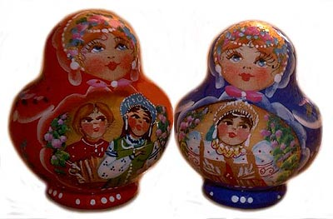
Матрёшка

Лексическое значение слова

Полуовальная полая разнимающаяся посередине деревянная, расписная кукла, в которая вставляются другие такие же куклы меньшего размера.
Этимология
Название произошло от уменьшительно-ласкательной формы русского женского имени Матрёна, которое было широко распространено в прошлом в крестьянской среде.

Интересные сведения
Прообразом русской матрешки стала фигурка японского божка, которая, как и матрешка, раздвигалась, представляя собой, вместилище для более мелкой фигурки. Японский образец, выполненный с большим юмором, представлял собой множество вставляемых друг в друга фигурок японского мудреца Фукурума - лысоватого старичка с головой вытянутой вверх от многочисленных раздумий.
Автором матрешки был токарь Михаил Звездочкин, а расписал первую матрешку в образе крестьянской девочки, вскоре окрещенной в народе распространенным именем Матрешка (Матрена), художник Сергей Малютин.
Причиной популярности матрешки сувенирной было то, что она являлась олицетворением самой России с ее широкой душой, пестрыми нарядами и большими семьями. Матрешка символизирует продолжение жизни. Женщина рожает дочку, которая в свою очередь подарит миру еще жизнь, и так далее.
Какова же она, настоящая русская матрешка?
Классическая русская матрешка состоит из пяти или семи кукол, самая маленькая из которых является ребенком. Сделана русская сувенирная матрешка из дуба или ольхи, покрыта известковым раствором, предотвращающим рассыхание, и лаком. Расписывают матрешек гуашью либо не расписывают вообще, а выжигают

рисунок, да так искусно, что на первый взгляд и не поймешь, что краски на матрешке нет.
Наряд у русской матрешки может быть самым разнообразным, но, как правило, присутствует расписной платок или кокошник и цветочный орнамент. В руках у матрешки может быть корзина с ягодами-грибами, ведро с водой, серп. Можно встретить матрешку-невесту и даже матрешку-жениха, матрешку-девушку на выданье и матрешку – зрелую женщину. Иногда художник «одевает» матрешку в зимний наряд – полушубок, теплый платок и даже валенки. По росписи можно узнать место рождения матрешки.
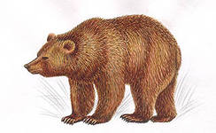
Медведь
Лексическое значение слова
1. Большой хищный всеядный зверь с длинной шерстью.
2. Неуклюжий, неповоротливый человек.
3. Медвежий мех, одежда из медвежьего меха.

Этимология
Медведь буквально — "медоед, мед едящий"

Интересные сведения
Самый точный способ определить возраст медведя посчитать кольца на срезе его коренного зуба. Медведи имеют два слоя шерсти. Короткий (подшерсток) для сохранения тепла. Длинный слой защищает от воды.
Медведи очень умные животные, отдельные особи научились закатывать камни в медвежьи капканы для их отключения, что позволяет безопасно съесть приманку.
Срок жизни медведей в дикой природе примерно 30 лет. Самый старый известный медведь жил в неволе 47 лет.
У медведей кривые ноги. Это дает им лучшее сцепление и баланс.
Только полярный медведь хищник. Все остальные медведи всеядны.
Медведи могут развивать скорость до 40 миль в час, это достаточно быстро, чтобы поймать коня на скаку.
Медведь коала не имеет никакого отношения к медведям. Они сумчатые.
Нормальный пульс медведя 40 ударов в минуту. Когда медведь впадает в спячку, пульс снижается до 8 ударов в минуту.
Белый медведь может выпрыгнуть из воды на 2.4 м, чтобы поймать тюленя.
Желудок полярного медведя вмещает до 68 кг мяса.
Медведи видят почти так же хорошо, как и люди. Однако слух и обоняние у медведей гораздо лучше. Обоняние медведя примерно в 100 раз сильнее, чем у человека. Полярные медведи могут учуять запах на расстоянии до 32 км. Также

они чувствуют запах мертвого тюленя под 3 метровым слоем снега и льда.
Медведь является дальним родственником собак, волков, лис и койотов.
Белые медведи - единственный вид медведей, который является морским млекопитающим.
Самый древний известный медведь проживал около 20 миллионов лет назад и был размером с небольшую собаку.
Большинство медведей, рождаются без меха. Только белые медведи и гигантские панды, рождаются с тонким белым мехом.

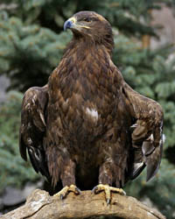
Орёл
Лексическое значение слова

Крупная сильная хищная птица семейства ястребиных с изогнутым клювом, живущая в гористых или степных местностях.

Этимология

Помимо птицы, так называют и сторону монеты, на которой изображен герб. Советский герб – это изображение земного шара с обвитыми вокруг него колосьями, с возвращением на монеты российского герба с двуглавым орлом становится понятным, почему наши предки назвали эту сторону монеты орлом. Слово орел образовано от той же основы, что и греческое ornis ("птица").

Интересные сведения
Орлы могут прожить до 80 лет. В возрасте около 40 лет когти и перья орла отрастают и становятся большими и тяжелыми – он уже не может летать, а следовательно, кормить себя.
Средняя скорость полета орла составляет 190 км/ч. Высматривая добычу, орел может подняться над землей на 800 м, и охватить взором поверхность в 11,5 кв.км. Заметив, добычу, орел круто разворачивается, плотно складывет крылья и пикирует со скоростью примерно 320 км/ч!
Орел способен поднять предметы, вес которых приближается к его собственному (до 5,5 кг). Известны случаи, когда орлы уносили небольших ягнят за несколько километров.
Для славян это божья птица, владыка небес. Он живет дольше всех пернатых (за исключением Ворона).
Орел - символ Вознесения и Воскресения. Он олицетворяет Христа, глядящегося

во Славу Божью. В Библии орел означает величие и всемогущество Бога. Орел, несущий жертву - знак победы высокого над низким. Со змеей в клюве обозначает триумф Христа над Сатаной, с распростертыми крыльями - Божественное вдохновение, послание небес и духовную силу.
Его образ воплощает божественную любовь, справедливость, храбрость и веру, и он - один из четырех зооморфных образов Апокалипсиса.
Орел в древней культуре народов мира является - символ славы, победы, могущества, чести и справедливости, т.е. идеального правления.

Ромашка
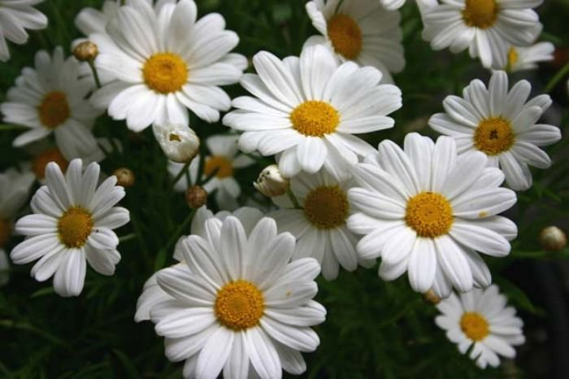
Лексическое значение слова

Однолетнее травянистое растение из сем. сложноцветных.

Этимология
Греческое название ромашки - «Leucanthemum», что переводится на русский язык как «белый цветок».
Интересные сведения
По народным поверьям, считается, что там, где падает звезда, расцветает ромашка. А еще говорят, что ромашки - это маленькие солнышки, которые соединяют множество святых дорог-лепестков.
Легенда о ромашке
Много-много лет назад в одной небольшой деревушке жила-была милая девушка со светлыми волосами и голубыми глазами. Эта девушка была давно влюблена в парнишку из соседней деревни по имени Роман и ее чувства были взаимны. Они каждый день гуляли в лесу, собирали грибы, ягоды, цветы и практически совсем не расставались.
Однажды молодому человеку приснился сон, в котором седовласый старец дарит ему неведомый ему цветок, с ярко-желтой серединой, окаймленной множеством длинных тонких лепестков. Пробудившись ото сна, парнишка действительно находит в кровати около себя этот диковинный цветок. Он сразу же побежал к своей возлюбленной и подарил ей цветочек. Она была в восторге и сразу дала ему название-Ромашка, от ласкового названия имени Романа.

Но девушке стало грустно потому что другие влюбленные были лишены возможности любоваться такими цветами и она попросила Романа отправиться в страну снов и собрать букетик ромашек. Он отправился в путь, но не так просто было найти эту страну. Проведя в странствиях несколько лет, Роман все-таки нашел эту страну. Правитель страны выслушав историю юноши согласился подарить смертным ромашковое поле в обмен на то, что юноша навсегда останется в стране снов. Влюбленный юноша на все был готов ради своей любимой и согласился.
Девушка изо дня в день ждала возвращение любимого, и вот однажды она выглянула в окно и увидела под окном целое поле ромашек и поняла что ее любовь теперь с ней. Вот так вот на земле и появилась ромашка-символ любви.

Шапка-ушанка
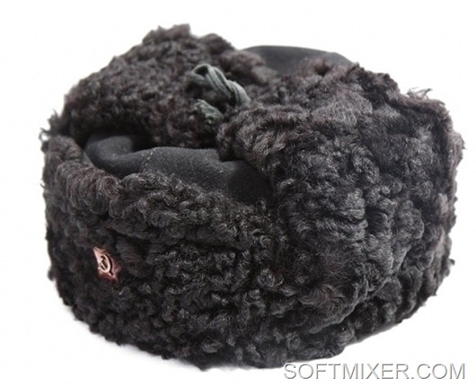
Лексическое значение слова
Головной убор (преимущ. теплый или мягкий)
Этимология
Древнерус. заимств. (вероятно, через нем. посредство) из ст.-франц. яз., где chape "шапка" < лат. cappa "род головного убора", того же корня, что capio "схватываю". Шапка буквально — "то, что схватывает, сдерживает волосы"

Интересные сведения
Шапка ушанка, ставшая бессмертным символом русского человека, прошла испытание морозом и временем. Сегодня ношение «треуха» – дань моде, а в 16-м веке на Руси оно означало одно – ты богат! Но как бы ни пытались модифицировать образ ушанки, заменить ее чем-то другим или вовсе отказаться, она прочно вошла в наш обиход, спасая русского человека продолжительной морозной зимой…
Шапка- ушанка произошла от монгольского малахая. Монгольская шапка представляла собой колпак в виде конуса, скроенный из овчины. Такая мужская шапка была незаменима зимой: ее широкие отвороты защищали лица и щеки воинов татаро-монгольской орды от ветра и метели.

Позже овчинные отвороты малахаев начали вертикально разрезать по бокам, полученные в результате «уши» могли завязываться при потеплении погоды на затылке наездника. От таких малахаев и произошли легендарные мужские шапки-ушанки, которые стали популярны на Руси.
Для иностранцев шапка-ушанка давно приросла к образу типичного русского. Туристы вкупе с матрешками и футболками с ликом дедушки Ленина нарасхват скупают меховые и драповые треухи, называя их на русский манер shapka или ushanka. Эти термины включены в Оксфордский словарь.

Частушка
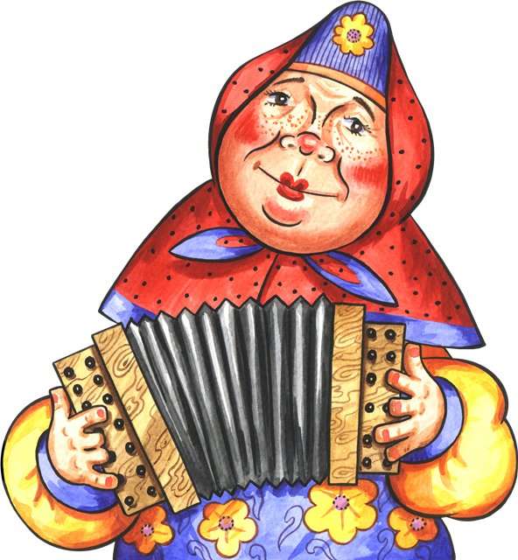
Лексическое значение

Часту́шка — фольклорный жанр, короткая русская народная песня (четверостишие), юмористического содержания.
Этимология
Искон. Суф. производное от частуха, суф. образования от частый. Частушка названа так по своей скороговорочной форме пения.

Интересные сведения
Частушки – своеобразная история России. В частушке выражается все отчаяние нашей души: и любовь, и злость, и юмор, и все на свете. И чем остроумнее, ядренее частушка, тем лучше человек смотрится, восхищение вызывает своим умом, находчивостью...”
Частушка появилась сравнительно недавно: в конце 19 века. Невозможно сказать, кто придумал первую частушку. Поэтому и говорят, что частушки сложил русский народ.
Слово же "частушка" употребил для названия этого жанра народного творчества русский писатель-публицист Глеб Иванович Успенский.
Частушки появились в сельской местности. Интересно, что первые частушки пели исключительно молодые мужчины. Они собирались и исполняли эти озорные песенки. Сначала частушки были о любви, об отношениях между парнями и девушками. Со временем стали появляться частушки о войне, о политике, о жизни в деревне. Сейчас тематика частушек чрезвычайно широка.
В настоящее время частушка - самый распространенный жанр народного творчества.

Текст частушки — обычно четверостишие, написанное хореем, в котором рифмуются 2-я и 4-я строки (иногда перекрестно рифмуются все строки). Характерной чертой языка частушки является его выразительность и богатство языковых средств, часто выходящее за рамки литературного языка. Частушка часто исполняется под аккомпанемент гармони или балалайки.
Гармонь - музыкальный инструмент, под который исполняли и исполняют частушки.

